Arnhemse Boys Schuytgraaf 100 jaar!

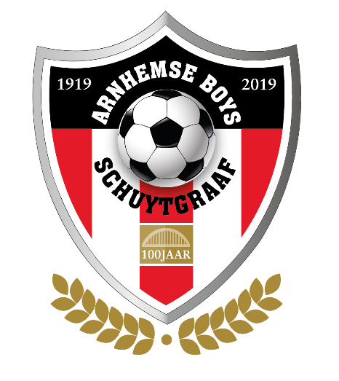

Jubileumactiviteitengids 2018/2019

Instructie:

Ga naar www.arnhemseboys.nl
Klik op de link naar Jubileumactiviteitengids 2018/2019, en download de gids.
Print dit document dubbelzijdig uit. Pagina’s draaien langs korte zijde.

Dubbelvouwen en klaar!

Voorwoord Voorzitter Jubileumcommissie

Beste sportvrienden,
Onze voetbalvereniging bestaat op 19 juni 2019 maar liefst 100 jaar.. Een jubileum dat we niet onopgemerkt voorbij willen laten gaan.
Gedurende deze 100 jaar is Arnhemse Boys Schuytgraaf niet alleen een gezonde, maar vooral ook een gezellige vereniging geworden met nog steeds een groeiend aantal leden en vrijwilligers. Een vereniging waar ik met enige trots Erelid van mag zijn.
Vanaf de oprichting in 1919 is er gebouwd aan het “ Arnhemse Boys- clubgevoel”. Een gevoel waar velen op hun eigen manier plezier aan beleven.
In deze jubileum-activiteitengids vind u het complete jubileumprogramma. We hopen dat we voor iedereen een passend programma hebben samengesteld.
Ik wil alvast iedereen bedanken die op zijn of haar manier heeft bijgedragen en gaat bijdragen aan ons jubileum. Met elkaar en voor elkaar maken we er een jubileumjaar van waar we met veel plezier op terug gaan kijken.
Ik wens u allen heel veel leesplezier.
Toon Hartemink, voorzitter Jubileumcommissie

Inhoud

Voorwoord Voorzitter Jubileumcommissie 3
Inhoud 4
1. Even voorstellen De Jubileumcommissie 6
1.1 Communicatie en PR: 6
1.2 Feestcommissie: 6
1.3 Activiteitencommissie 100-jarig bestaan: 6
1.4 Commissie Jubileumboek/Tentoonstelling: 7
1.5 Jeugdjubileumcommissie: 7
1.6 Commissie loterij en inkomsten: 7
1.7 Toernooicommissie: 7
2. De Jubileumjeugdcommissie (JJC). 8
2.1 DE ACTIES EN ACTIVITEITEN VAN DE JJC 9
3. JUBILEUMBOEK, TENTOOSTELLING, PR, COMMUNICATIE EN SPONSORING 13
3.1 JUBILEUMBOEK 13
3.2 TENTOONSTELLING 14
3.3 SPONSOREN EN SPONSORING 15
3.4 PR EN COMMUNICATIE 15
4. TOERNOOIEN 2018/2019 16
4.1 ACTIVITEITEN VAN DE TOERNOOICOMMISSIE 17
5. SENIOREN-ACTIVITEITEN 20
5.1 SENIOREN-ACTIVITEITEN GEDURENDE HET JUBILEUMJAAR 20
6. JEUGDACTIVITEITEN 25
6.1 ACTIVITEITEN GEDURENDE HET JUBILEUMJAAR 25
7. FEESTMAAND 30
6.1 ACTIVITEITEN GEDURENDE DE FEESTMAAND JUNI 30
Bijlage: KALENDER 33

Even voorstellen De Jubileumcommissie

Onder het voorzitterschap van Toon Hartemink is een Jubileumcommissie opgericht. Toon wordt ondersteund door Mike Joostink (Penningmeester), Kees Phielix (2e Penningmeester) en Eric Reijnders (Vice-voorzitter).

De jubileumcommissie heeft als opdracht om binnen een vastgesteld budget activiteiten voor jong en oud te organiseren die in het teken staan van ons 100-jarige jubileum.

Vanuit de Jubileumcommissie zijn diverse subcommissies samengesteld. Van iedere subcommissie zit(ten) 1(tot 4) afgevaardigden in de jubileumcommissie. Als afgevaardigde van het bestuur neemt Jan-Willem Vaartjes deel aan de commissie.

1.1 Communicatie en PR:
Contactpersoon:
Jan-Willem Vaartjes (janwillemvaartjes@arnhemseboys.nl)
Bob Dekkers

1.2 Feestcommissie:
Contactpersoon:
Han Cornelissen (vanuffelenh@planet.nl);
Kees Phielix, Marc Nusselein, Mike Joostink

1.3 Activiteitencommissie 100-jarig bestaan:
Contactpersoon:
Elke Heuvel (grietjesenpietjes@hotmail.nl)
Esmée Remie, Marloes Remie,
Charmayne van der Meijden
(algemeen activiteitencomm.: charmayne2822@gmail.com)

1.4 Commissie Jubileumboek/Tentoonstelling:
Contactpersoon:
Marloes Remie (marloesremie@gmail.com)
Toon Hartemink; Bob Dekkers; Ferry Reurink
Contactpersoon inhoud: Marloes Remie
Contactpersoon sponsoring/adverteerders: Toon Hartemink

1.5 Jeugdjubileumcommissie:
Contactpersoon:
Marloes Remie (marloesremie@gmail.com)
Raico, Kaylee, Chanine, Delilah, Owen en Jesper

1.6 Commissie loterij en inkomsten:
Contactpersoon:
Toon Hartemink (t.hartemink@vitesse.nl)
Kees Phielix, Mike Joostink

1.7 Toernooicommissie:
Contactpersoon: Toernooicommissie (toernooicommissiearnhemseboys@gmail.com)
Laura van Wolfen, Stephan Menting, Mariëlle Blom, Erik Mulder, Roos Kelle, Andre Ladenstein en Rick Klokke.

De Jubileumjeugdcommissie (JJC).
Raico, Kaylee, Chanine, Delilah, Owen en Jesper.

De JJC: “Wij zijn de JJC en we gaan dit jaar heel veel activiteiten organiseren om geld op te halen voor onze club. Zo krijgen we misschien wel genoeg bij elkaar voor een voetbaltafel of een pannaveld. Zou gaaf zijn! We doen dit omdat we het leuk vinden om in het weekend samen bij de boys te komen voetballen, maar het lijkt ons ook leuk om na de wedstrijd als de velden bezet zijn door andere wedstrijden, om dan op een pannaveldje verder te voetballen of bijvoorbeeld te kunnen tafelvoetballen. En we doen dit niet alleen voor onze jeugdleden maar ook voor alle broertjes en zusjes en vrienden die meekomen naar de club.”

We willen de jeugd graag actief betrekken bij het organiseren van activiteiten. Zo wordt voorkomen dat volwassenen alles gaan bedenken voor onze jeugdleden.
De JJC is eind vorig seizoen al gestart met diverse activiteiten. Aan het eind van seizoen 2017/2018 was al 671,15 euro opgehaald met deze reeds gestarte acties. Een mooi bedrag al, dat nog verder moet gaan groeien met nieuwe acties en activiteiten. Zie onze website voor de actuele tussenstand!

De opbrengst van alle acties en activiteiten door en voor de hele jeugdafdeling wordt straks gebruikt voor het kopen van een jubileumkado dat namens de jeugdafdeling aan de vereniging aangeboden zal gaan worden.
Dit kan zijn een tafelvoetbalspel of zelfs een pannaveldje (dan moeten we met zijn allen wel heel goed ons best doen!!).

UITNODIGING

Wil je ook meedenken met acties en activiteiten, of wil je meebeslissen over het cadeau? Meldt je dan aan bij de JJC! Neem contact op met Marloes Remie.

DE ACTIES EN ACTIVITEITEN VAN DE JJC

FLESSENACTIE:
Contactpersoon: Elke Heuvel

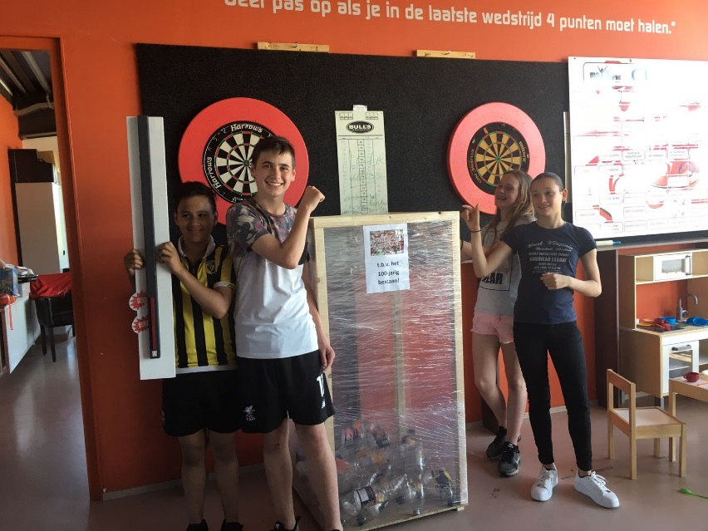
Foto: drop hier je lege flessen! En de thermometer zal oplopen! Owen, Raico, Kaylee en Carlin hebben de eerste flessen gescoord!
Het eerste idee dat de JJC bedacht en gelijk maar ten uitvoer heeft gebracht is de Lege Flessen Actie. In de kantine is door Marc Nusselein een enorm voorraadvat gebouwd dat gevuld kan (moet?) worden met lege statiegeldflessen. Het principe is heel simpel… hoe meer lege flessen ingeleverd worden, hoe meer geld er opgehaald wordt. Een superidee dus!!

VERKOOP JEUGDLOTEN
Contactpersoon: Charmayne van der Meijden

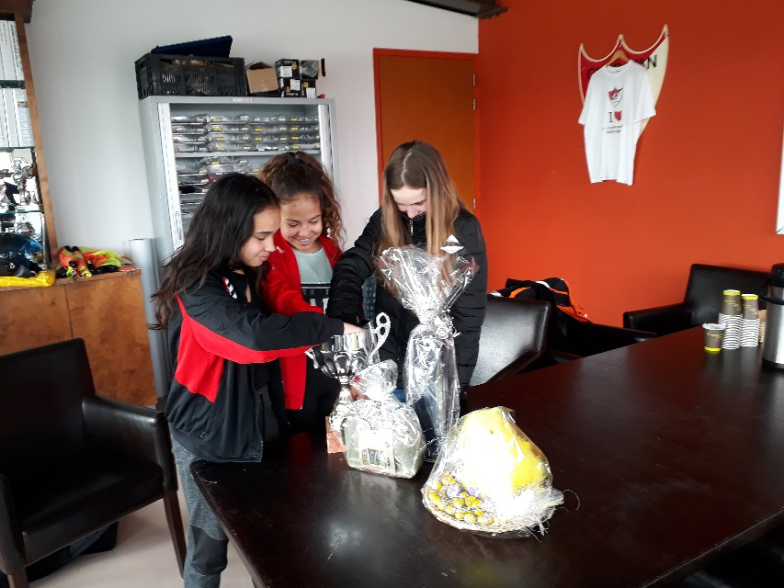
Foto: Chanine, Delilah en Kaylee trekken de winnende lotnummers

Tijdens de thuiswedstrijden van ons eerste elftal verzorgt de JJC de lootjesverkoop bij de entree en in de kantine. Met hulp van de Activiteitencommissie wordt altijd geprobeerd gesponsorde prijzen te verloten. Hiermee proberen we ook onze sponsoren meer aandacht te geven door hen de mogelijkheid te geven zich extra zichtbaar te maken. Iedereen die een leuke prijs voor de verloting beschikbaar wil stellen kan contact opnemen met (een van de leden van) de activiteitencommissie.

Dus kom eens een lootje kopen bij de JJC, en geniet daarna gelijk van een boeiende thuiswedstrijd van ons 1e Elftal. De volgende data staan gereserveerd (onder voorbehoud van wijzigingen, check altijd even www.arnhemseboys.nl):

09-09-2018 14:30 Beekbergen thuis (Beker)
30-09-2018 14:30 Hatert thuis (Competitie)
14-10-2018 14:30 RKSV Driel thuis (Competitie)
28-10-2018 14:30 Blauw Wit thuis (Competitie)
11-11-2018 14:30 Brakkestein thuis (Competitie)
18-11-2018 14:30 DIO ‘30 thuis (Competitie)
09-12-2018 14:30 Germania thuis (Competitie)
---Winterstop---
20-01-2019 14:30 HAVO thuis (Competitie)
27-01-2019 14:30 Rood Wit thuis (Competitie)
10-02-2019 14:30 Eldenia thuis (Competitie)
10-03-2019 14:30 DVOL thuis (Competitie)
07-04-2019 14:30 Trekvogels thuis (Competitie)
21-04-2019 14:30 RODA ‘28 thuis (Competitie)
19-05-2019 14:30 Beuningse Boys thuis (Competitie)

OLIEBOLLENVERKOOP (i.s.m. ACTIVITEITENCOMM.)
Contactpersoon: Marloes Remie

Op 30 en 31 december 2018 zal de kantinekeuken volledig in BESLAG genomen worden. OLIEBOLLENBESLAG wel te verstaan. In december gaat namelijk de Oliebollenactie van start. De jeugdafdeling zal gevraagd worden in de laatste weken van het jaar oliebollen te verkopen. Deze zullen naar wens op 30 of 31 december vers gebakken afgehaald kunnen worden in de kantine. Wil je meer weten over deze actie, of alvast een bestelling plaatsen, neem dan contact op met marloesremie@gmail.com.

De opbrengst gaat na aftrek van de kosten voor het beslag en de krenten geheel naar het jubileumkado!!

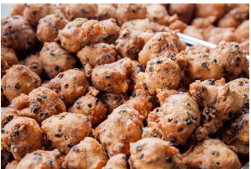

JUBILEUMBOEK, TENTOOSTELLING, PR, COMMUNICATIE EN SPONSORING

3.1 JUBILEUMBOEK
Redactie: Marloes Remie
Sponsoring/adverteerders: Toon Hartemink
PR en communicatie: Jan-Willem Vaartjes
Tijdens het jubileumjaar zal er ook een Jubileumboek uitgegeven worden. Het boek moet het bijzondere karakter van onze vereniging gaan uitstralen. Een vereniging uit “Noord”, in “Zuid. Van het “oude Arnhemse Boys” naar het “nieuwe Arnhemse Boys Schuytgraaf.” Geen standaard tijdlijn 100 jaar met opsomming per 10 jaar, maar veel foto’s, voetbalgeschiedenis, verschillende onderwerpen. De metamorfose van de vereniging door de jaren heen. Tegenstellingen, maar naar zal blijken vooral ook overeenkomsten.

Door het belichten van zowel de oude als de nieuwe situatie is het boek aantrekkelijk voor leden die net lid zijn geworden en voor de leden die al 70 jaar lid zijn.
Ook zal in het boek een naslagwerk voor de prestaties van ons 1e elftal opgenomen worden. Dit onderdeel zal, net als de omschrijving van de oprichting, geschreven worden door Ferry Reurink, vader van Tim (JO17-1) en Lisa (MO15-2).

Zowel de oprichting als naslagwerk maken het boek ook interessant voor niet-leden geïnteresseerd in Arnhems voetbal in het algemeen (breder publiek).

Sponsoren / adverteerders:
In het boek is beperkt ruimte voor sponsoren of adverteerders. Sponsoren krijgen hierbij uiteraard voorrang. Heeft u interesse in het plaatsen van een advertentie in het boek, of wilt u op een andere wijze een financiële bijdrage leveren aan het boek, neemt u dan contact op met Toon Hartemink.

Bestellen:
Het boek zal op bestelling geleverd worden. De voorinschrijving start op 1 januari 2019. Houdt u hiervoor onze website www.arnhemseboys.nl of facebookpagina in de gaten. U kunt voor meer informatie ook mailen naar: marloesremie@gmail.com. Tijdens de jubileummaand zullen een beperkt aantal boeken beschikbaar zijn voor de verkoop. Om de kosten zo laag mogelijk te houden, vragen we u bij interesse daarom nadrukkelijk van de voorinschrijving gebruik te maken.

3.2 TENTOONSTELLING
100 jaar Arnhemse Boys, dat wil je ook laten zien. Rond de feestmaand zal er daarom een posterpresentatie verschijnen in ons clubgebouw. Het bijzondere van deze tentoonstelling is dat in het verlengde van het Jubileumboek, ook hier “oud” en “nieuw” duidelijk belicht zullen gaan worden.
Ook streven wij er naar de postertentoonstelling aan te kleden met (figuurlijk) tastbare items. Denk hierbij aan alle voorwerpen die de voetbalgeschiedenis weergeven. Wij hebben hierbij uw hulp hard nodig. Heeft u voorwerpen die u tijdelijk aan onze tentoonstelling wilt toevoegen? Neemt u dan contact op met Marloes Remie.

3.3 SPONSOREN EN SPONSORING
Een jubileumjaar zoals wij dat voor ogen hebben kan niet plaatsvinden zonder onze sponsoren. Wij vragen u daarom dit jaar extra aandacht te hebben voor hen.

Regelmatig zal via de communicatiekanalen aandacht besteed worden aan diverse sponsoren en bedrijven die ons helpen van dit seizoen een spectaculair seizoen te maken.

Heeft u zelf interesse om sponsor te worden, of om een donatie te doen aan onze vereniging ten behoeve van het 100-jarig jubileum? Neemt u dan geheel vrijblijvend contact op met Rick Schonis (rickschonis@arnhemseboys.nl)

3.4 PR EN COMMUNICATIE
Gedurende het vorige seizoen en tijdens dit jubileumseizoen zullen wij veel gebruik maken van onze communicatiekanalen. Wij proberen iedereen te informeren en maken daarvan gebruik van onze website www.arnhemseboys.nl, onze facebookpagina en houden alle leden op de hoogte via de e-mail. Bent u lid en ontvangt u geen e-mails van Arnhemse Boys Schuytgraaf, maar wilt u die wel ontvangen, laat dan uw e-mail controleren via secretaris@arnhemseboys.nl.

TOERNOOIEN 2018/2019
Contactpersoon: zie bij betreffend toernooi.
E-mail: toernooicommissiearnhemseboys@gmail.com

Thuis-toernooien
De toernooicommissie van v.v. Arnhemse Boys Schuytgraaf houdt zich uitsluitend bezig met het organiseren van toernooien voor onze jeugd. Dit betreft de jeugd die in competitieverband hun wedstrijden speelt. De doelstelling van de toernooicommissie is, om voor elke leeftijdsklasse een leuk toernooi te organiseren. Ook wordt er veel aandacht besteed aan fairplay en zal er tijdens de toernooien altijd een fairplaybeker worden uitgereikt. De jeugdtoernooien worden mede mogelijk gemaakt door onze sponsor DDS Trucking.

Voor de organisatie van de overige thuistoernooien: zie omschrijving toernooi.

Uit-toernooien
Het aanmelden voor een uit-toernooi is een verantwoordelijkheid van de trainers/leiders van ieder team. De toernooicommissie kan hier waar mogelijk wel bij helpen. Bij de toernooicommissie komen zeer regelmatig uitnodigingen binnen van externe verenigingen die de Arnhemse Boys Schuytgraaf uitnodigen om mee te doen aan toernooien. De toernooicommissie houdt een overzicht bij van alle uit-toernooien er bij de toernooicommissie bekend zijn. Dit overzicht wordt het voetbalseizoen actueel gehouden en staat op de website.

4.1 ACTIVITEITEN VAN DE TOERNOOICOMMISSIE

DDS Trucking Warming-up toernooi JO13
Contactpersoon: Toernooicommissie
Datum: 26-08-2018
Locatie: Sportpark De Schuytgraaf, Arnhemse Boys
Info: Toernooi voor de JO13 teams van Arnhemse
Boys en Verenigingen van buitenaf. Belangstellende verenigingen: mail de toernooicommissie.

DDS Trucking Jeugdtoernooi O8 t/m O12
Contactpersoon: Toernooicommissie

Datum: 15 en 16-12-2018
Locatie: Sportpark De Schuytgraaf, Arnhemse Boys
Info: Tweedaags toernooi voor de O08 t/m O012 teams van Arnhemse Boys en Verenigingen van buitenaf.
Belangstellende verenigingen en info speeldagen: mail de toernooicommissie

Oliebollentoernooi (Oliebollencup)
Contactpersoon: Charmayne van der Meijden/
Marloes Remie
Datum: 21 december 2018
Locatie: Sportpark De Schuytgraaf, Arnhemse
Boys
Info: Eindejaartoernooi (18+) om de eerste seizoenshelft gezellig uit te zwaaien voor 18+ leden en ouders van jeugdleden, gelegenheidselftallen met vrienden.
Meedoen is belangrijker dan winnen!

Inschrijving: houdt voor inschrijving de berichtgeving van de vereniging in de gaten (via facebook, website, mailing enz.).

Nieuwjaarsreceptie, 35+-toernooi, 1e elftal tegen oud boys.
Contactpersoon: Han Cornelissen/
Charmayne van der Meijden
Datum: 5 januari 2019
Locatie: Sportpark de Schuytgraaf
Info: Op 5 januari 2019 wordt het nieuwe (jubileum) jaar feestelijk ingeluid met de jaarlijkse nieuwjaarsreceptie. Voorafgaand aan de toespraak van onze voorzitter zal de wedstrijd Arnhemse Boys 1 tegen het gelegenheidselftal Oud-Arnhemse Boys gespeeld worden. Komt allen het glas heffen op een mooi jubileumjaar!
Tevens zal er die dag bij voldoende inschrijving en als de weergoden ons goed gezind zijn een toernooi voor 35+elftallen gehouden worden. Houdt voor meer informatie over het programma en inschrijving voor het toernooi de berichtgeving van de vereniging in de gaten (via facebook, website, mailing enz.).

Zaaltoernooi voor lagere elftallen
Contactpersoon: Eric Reijnders

Datum: n.t.b
Locatie: Zalencentrum Oldenburg, Hofplein 1, Driel
Info: Zaalvoetbaltoernooi voor senioren-, 35+leden, BCA-leden en oud-leden Arnhemse Boys in het kader van het 100-jarig bestaan. Op uitnodiging en houdt de berichtgeving van de vereniging in de gaten (via facebook, website, mailing enz.).

Girls Soccerdag
Contactpersoon: Wim Slijkhuis (w.slijkhuis1@gmail.com)

Datum: 1 juni 2019
Locatie: Sportpark de Schuytgraaf
Info: MEIDENDAG! Deze dag staat geheel in het teken van het meidenvoetbal bij onze vereniging. Naast een toernooi, vinden er op deze dag nog veel meer activiteiten plaats. Houdt voor meer informatie de berichtgeving van de vereniging in de gaten (via facebook, website, mailing enz.).

DDS Trucking Jubileumtoernooiweekend O15/O19
Contactpersoon: Toernooicommissie

Datum: 2 juni 2019.
Locatie: Sportpark De Schuytgraaf, Arnhemse Boys
Info: 2 juni toernooi voor JO15 t/m JO19, teams van Arnhemse Boys en Verenigingen van buitenaf. Belangstellende verenigingen: mail de toernooicommissie.

SENIOREN-ACTIVITEITEN

5.1 SENIOREN-ACTIVITEITEN GEDURENDE HET JUBILEUMJAAR

Darttoernooi
Contactpersoon: Charmayne van der Meijden

Datum: 21 september 2018
Locatie: Sportpark de Schuytgraaf, kantine.
Info: Darttoernooi voor iedereen van 14+. Op inschrijving waarbij geldt: VOL=VOL. Houdt voor inschrijving de berichtgeving van de vereniging in de gaten (via facebook, website, mailing enz.).

Start verkoop jubileumloten
Contactpersoon: Kees Phielix

Datum: 5 januari 2019
Locatie: nvt
Info: Tijdens het jubileumjaar zal een jubileumloterij voor de nodige spanning zorgen. De start van de lotenverkoop zal naar verwachting tijdens de nieuwjaarsreceptie op 5 januari plaatsvinden. De opbrengst van de loten komt ten goede aan het jubileumjaar.. Houdt de berichtgeving van de vereniging in de gaten (via facebook, website, mailing enz.).

Kerstbingo
Contactpersoon: Charmayne van der Meijden

Datum: 14 december
Locatie: Sportpark de Schuytgraaf, kantine.
Info: Voor iedere belangstellende van de vereniging. De bingokaartenverkoop vind vooraf plaats waarbij geldt: vol=vol. Aan de deur op de avond zelf zijn géén kaarten te koop! Houdt voor inschrijving de berichtgeving van de vereniging in de gaten (via facebook, website, mailing enz.).

Oliebollentoernooi (Oliebollencup)
Contactpersoon: Charmayne van der Meijden/
Marloes Remie
Datum: 21 december 2018
Locatie: Sportpark de Schuytgraaf
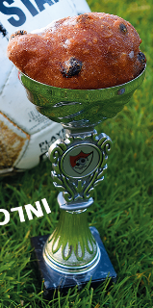
Info: Eindejaarstoernooi om de eerste seizoenshelft gezellig uit te zwaaien voor leden en ouders van leden, gelegenheidselftallen met vrienden.
Meedoen is belangrijker dan winnen!
Inschrijving: houdt voor inschrijving de berichtgeving van de vereniging in de gaten (via facebook, website, mailing enz.).

Nieuwjaarsreceptie, 35+-toernooi, 1e elftal tegen oud boys.
Contactpersoon: Han Cornelissen/
Charmayne van der Meijden
Datum: 5 januari 2019
Locatie: Sportpark de Schuytgraaf
Info: Op 5 januari 2019 wordt het nieuwe (jubileum) jaar feestelijk ingeluid met de jaarlijkse nieuwjaarsreceptie. Voorafgaand aan de toespraak vna onze voorzitter zal de wedstrijd Arnhemse Boys 1 tegen het gelegenheidselftal Oud-Arnhemse Boys gespeeld worden. Komt allen het glas heffen op een mooi jubileumjaar!
Tevens zal er die dag bij voldoende inschrijving en als de weergoden ons goed gezind zijn een toernooi voor 35+elftallen gehouden worden. Houdt voor meer informatie over het programma en inschrijving voor het toernooi de berichtgeving van de vereniging in de gaten (via facebook, website, mailing enz.).

Carnaval
Contactpersoon: CV Flabinussen

Datum: 3/4/5 maart (2 maart kindercarnaval)
Locatie: Sportpark de Schuytgraaf
Info: zie website: www.flabinussen.nl en houdt de berichtgeving van de vereniging in de gaten (via facebook, website, mailing enz.).

Zaaltoernooi voor lagere elftallen
Contactpersoon: Eric Reijnders

Datum: n.t.b.
Locatie: Zalencentrum Oldenburg, Hofplein 1, Driel
Info: Zaalvoetbaltoernooi voor senioren-, 35+leden, BCA-leden en oud-leden Arnhemse Boys in het kader van het 100-jarig bestaan. Op uitnodiging en houdt de berichtgeving van de vereniging in de gaten (via facebook, website, mailing enz.).

Paaskaarten
Contactpersoon: Charmayne van der
Meijden/Kees Phielix/Han Cornelissen
Datum: 19 april
Locatie: Sportpark de Schuytgraaf, kantine.
Info: Kaartavond voor iedereen van 18+. Op inschrijving waarbij geldt: VOL=VOL. Houdt voor inschrijving de berichtgeving van de vereniging in de gaten (via facebook, website, mailing enz.).

Voice of the Boys voor jeugd en volwassenen
Contactpersoon: Charmayne van der Meijden

Datum: 6 april 2019
Locatie: Sportpark de Schuytgraaf, kantine.
Info: Gezellige avond voor de hele vereniging! Jong en oud doen. Vooraf inschrijven. Houdt voor inschrijving de berichtgeving van de vereniging in de gaten (via facebook, website, mailing enz.).

Voetbalvrouwenbingo
Contactpersoon: Charmayne van der Meijden

Datum: 4 mei
Locatie: Sportpark de Schuytgraaf, kantine
LADIES-only-NIGHT! De bingokaartenverkoop vind vooraf plaats waarbij geldt: vol=vol. Aan de deur op de avond zelf zijn géén kaarten te koop! Houdt voor inschrijving de berichtgeving van de vereniging in de gaten (via facebook, website, mailing enz.).

JEUGDACTIVITEITEN

ACTIVITEITEN GEDURENDE HET JUBILEUMJAAR

Jeugdjubileumbingo
Contactpersoon: Charmayne van der Meijden

Datum: 22 september 2018
Locatie: Sportpark de Schuytgraaf, kantine.
Info: Gezellige bingo-avond voor de hele jeugdafdeling! Speciaal voor jongere kinderen is de snelheid aangepast (langzaam, ivm zoeken cijfers). Vooraf worden de bingokaarten verkocht waarbij geldt: OP=OP. Uiteraard zijn begeleidende ouders van harte welkom. Houdt voor de kaartverkoop de berichtgeving van de vereniging in de gaten (via facebook, website, mailing enz.).

Sponsorloop alle leden (opbrengst jeugdkado)
Contactpersoon: Charmayne van der Meijden/
Marloes Remie
Datum: 5 oktober
Locatie: Sportpark de schuytgraaf.
Info: Sponsorloop voor het goede doel: het jeugdjubileumkado! Zie voor informatie over het kado: hoofdstuk 2. Laten we proberen zo veel mogelijk geld op te halen voor misschien wel een pannaveldje of anders een heel mooi ander cadeau. Houdt voor inschrijving de berichtgeving van de vereniging in de gaten (via facebook, website, mailing enz.).

FIFA toernooi voor de jeugd (max 40 p)
Contactpersoon: Charmayne van der Meijden
Datum: 14 oktober
Locatie: Sportpark De Schuytgraaf, kantine.
Info: FIFA-toernooi voor 10-17 jaar. Vorig jaar is dit toernooi voor het eerst gehouden en wegens succes nu op herhaling. Er zijn mooie prijzen te winnen. Eigen bijdrage: € 2,50. Max. 40 deelnemers en VOL=VOL. Houdt voor inschrijving de berichtgeving van de vereniging in de gaten (via facebook, website, mailing enz.).

Halloween(filmgriezel)avond B-C-D
Contactpersoon: Charmayne van der Meijden/
Elke Heuvel
Datum: 26 oktober
Locatie: Sportpark De Schuytgraaf, Kantine
Info: Voor wie het aan kan! Kom film kijken in de kantine. Je mag verkleed komen, moet absoluut niet. We draaien deze avond een film die alleen geschikt is voor stoere jongens en meiden. Dus kom maar op als je durft. Houdt voor inschrijving de berichtgeving van de vereniging in de gaten (via facebook, website, mailing enz.).

Sinterklaas voor de mini’s (t/m O9)
Contactpersoon: Charmayne van der Meijden/
Marloes Remie
Datum: 25 november
Locatie: Sportpark De Schuytgraaf, kantine
Info: Voor de allerjongsten en diegene die het nog leuk vinden om de Sint te ontmoeten. Zou de Sint het sportpark dit jaar weer bezoeken? Kom kijken de Sint en zijn Pieten er weer zijn op 25 november! Ook altijd gezellig voor de ouders. Houdt voor de berichtgeving van de vereniging in de gaten (via facebook, website, mailing enz.).

Oliebollenverkoop
Contactpersoon: Elke Heuvel/
Marloes Remie
Datum: start verkoop: 6 december
Locatie: Sportpark De Schuytgraaf, kantine
Info: Op 30 en 31 december 2018 zal de kantinekeuken volledig in BESLAG genomen worden. OLIEBOLLENBESLAG wel te verstaan. In december gaat namelijk de Oliebollenactie van start. De jeugdafdeling zal gevraagd worden in de laatste weken van het jaar oliebollen te verkopen. Deze zullen naar wens op 30 of 31 december vers gebakken afgehaald kunnen worden in de kantine: alleen indien de betaling vooraf is voldaan. Wil je meer weten over deze actie, of alvast een bestelling plaatsen, neem dan contact op met marloesremie@gmail.com. En houdt de berichtgeving van de vereniging in de gaten (via facebook, website, mailing enz.).

Girls Soccerdag
Contactpersoon: Wim Slijkhuis (w.slijkhuis1@gmail.com)

Datum: 1 juni 2019
Locatie: Sportpark de Schuytgraaf
Info: MEIDENDAG! Deze dag staat geheel in het teken van het meidenvoetbal bij onze vereniging. Naast een toernooi, vinden er op deze dag nog veel meer activiteiten plaats. Houdt voor meer informatie de berichtgeving van de vereniging in de gaten (via facebook, website, mailing enz.).

Kindercarnaval
Contactpersoon: CV de Flabinussen

Datum: 2 maart
Locatie: Sportpark de Schuytgraaf
Info: Website: www,flabinussen.nl en houdt de berichtgeving van de vereniging in de gaten (via facebook, website, mailing enz.).

Paasactiviteit
Contactpersoon: Charmayne van der Meijden

Datum: 14 april
Locatie: -
Info: Voor de allerjongste leden (mini’s) dit weekend zal de paashaas een verrassing bezorgen op het sportpark. Houdt daarom je ogen goed open en je oren gespitst!

FEESTMAAND
Contactpersoon: Han Cornelissen

Onze vereniging bestaat op 19 juni 2019 precies 100 jaar. Daarom is juni 2019 uitgeroepen tot feestmaand. De feestmaand eindigt met een spetterend knalfeest op 22 juni 2019 op ons sportpark, reserveer deze datum alvast in je agenda.

Hieronder de diverse data van alle feestmaand-activiteiten.

6.1 ACTIVITEITEN GEDURENDE DE FEESTMAAND JUNI

Receptie en Reünie
Contactpersoon: Han Cornelissen

Datum: Zaterdag 8 juni 2019
Locatie: Sportpark de Schuytgraaf, kantine
Info: Receptie voor genodigden.
Reünie voor oud-leden maar ook voor leden die al lang lid zijn, oud-vrijwilligers, oud-donateurs. Via uitnodiging maar ook via de social media hopen wij iedereen te bereiken die in het verleden lid is geweest van onze vereniging om samen herinneringen op te halen over vroegere tijden onder het genot van een hapje en een drankje.

FESTIVAL voor de wijk en jeugdafdeling
Contactpersoon: Elke Heuvel

Datum: zaterdag 15 juni
Locatie: Sportpark De Schuytgraaf
Info: Festival voor alle jeugd uit de Wijk. Op15 juni 2019 staat er een bijzonder evenement op de planning, en wel een festival voor het hele gezin!

Bereid je voor op heel veel springplezier, muziek, heerlijk eten, gekkigheid en nog veel meer.....

Het festival heeft een passend aanbod voor jong en oud, voor leden maar zeker ook voor iedereen uit Schuytgraaf en omgeving.

Bij dit evenement staat elkaar ontmoeten, ontspannen, genieten en verbinden centraal.

Kranslegging Moscowa
Contactpersoon: Han Cornelissen

Datum: Woensdag 19 juni 2019
Locatie: Moscowa
Info: Ter ere van het 100-jarig bestaan zal namens de vereniging een kranslegging plaatsvinden bij een van de oprichters van onze vereniging op begraafplaats Moscowa. Moscowa is gelegen in Arnhem Noord dichtbij het Openluchtmuseum. Volgt u de borden hiernaartoe, dan wordt Begraafplaats & Crematorium Moscowa vanzelf aangegeven

Jubileumfeestavond Old meets New party!!
Contactpersoon: Han Cornelissen

Datum: Zaterdagavond 22 juni.
Locatie: Sportpark de Schuytgraaf, kantine
Info: Tijdens deze feestavond zullen gezelligheid en muziek zorgen voor een onvergetelijk jubileumfeest ter ere van het 100-jarig bestaan. De avond wordt georganiseerd voor leden, vrijwilligers en genodigden. Houdt voor informatie over aanmelding voor dit spetterende feest de berichtgeving van de vereniging in de gaten (via facebook, website, mailing enz.).

Bijlage: KALENDER

AUGUSTUS
26-08 DDS Trucking Warming-uptoernooi JO13

SEPTEMBER
02-09 14:00 SML – ABOYS 1 (Beker)
09-09 14:30 ABOYS 1 - Beekbergen (Beker)
16-09 14:00 Eendracht Arnhem - ABOYS 1 (Beker)
21-09 19:00 Darttoernooi
22-09 JeugdJubileumbingo
23-09 14:30 Eldenia - ABOYS 1 (Competitie)
30-09 14:30 ABOYS 1 - Hatert (Competitie)

OKTOBER
05-10 Sponsorloop alle leden (opbrengst jeugdkado)
07-10 14:00 Beuningse Boys - ABOYS 1 (Competitie)
14-10 14:30 ABOYS 1 - RKSV Driel (Competitie)
14-10 FIFA toernooi voor de jeugd
21-10 14:00 DVOL - ABOYS 1 (Competitie)
26-10 Halloween(filmgriezel)avond B-C-D jeugd
28-10 14:30 ABOYS 1 - Blauw Wit (Competitie)

NOVEMBER
04-11 14:00 Rood Wit - ABOYS 1 (Competitie)
11-11 14:30 ABOYS 1 - Brakkestein (Competitie)
18-11 14:30 ABOYS 1 - DIO ‘30 (Competitie)
25-11 Sinterklaas voor de mini’s (t/m O9)

DECEMBER
02-12 14:30 RODA ‘28 - ABOYS 1 (Competitie)
06-12 Start OLIEBOLLENVERKOOP 30/31 december (opbrengst jeugdkado)
09-12 14:30 ABOYS 1 - Germania (Competitie)
14-12 Kerstbingo
15-12 DDS Trucking Jeugdtoernooi O8 t/m O12
16-12 14:30 Trekvogels - ABOYS 1 (Competitie)
21-12 Oliebollentoernooi (Oliebollencup)

JANUARI
01-01 Start inschrijving JUBILEUMBOEK
05-01 Nieuwjaarsreceptie/35+-toernooi/1e elftal tegen oud boys.
05-01 Start verkoop jubileumloten
20-01 14:30 HAVO thuis (Competitie)
27-01 14:30 Rood Wit thuis (Competitie)

FEBRUARI
??-02 Zaaltoernooi voor lagere elftallen
03-02 14:00 Dio ’30 - ABOYS 1 (Competitie)
10-02 14:30 ABOYS 1 - Eldenia (Competitie)
17-02 14:00 Hatert - ABOYS 1 (Competitie)

MAART
02-03 Kindercarnaval i.s.m. CV de Flabinussen
03-03 Carnaval i.s.m. CV de Flabinussen
04-03 Carnaval i.s.m. CV de Flabinussen
05-03 Carnaval i.s.m. CV de Flabinussen
10-03 14:30 ABOYS 1 - DVOL (Competitie)
17-03 14:00 Blauw Wit - ABOYS 1 (Competitie)
24-03 14:00 HAVO – ABOYS 1 (Competitie)

APRIL
06-04 Voice of the Boys voor jeugd en volwassenen
07-04 14:30 ABOYS 1 - Trekvogels (Competitie)
14-04 Paasactiviteit voor de mini’s
14-04 14:00 Germania – ABOYS 1 (Competitie)
19-04 Paaskaarten
21-04 14:30 ABOYS 1 - RODA ‘28 (Competitie)

MEI
04-05 19:30 Voetbalvrouwenbingo
12-05 14:30 Brakkestein – ABOYS 1 (Competitie)
19-05 14:30 ABOYS 1 - Beuningse Boys thuis (Competitie)
26-05 14:00 RKSV Driel – ABOYS 1 (Competitie)

JUNI
01-06 Girls Soccerdag
02-06 DDS Trucking Jubileumtoernooi O15/O19
08-06 Receptie en Reünie voor (oud)leden
15-06 FESTIVAL voor de wijk en jeugdafdeling (veld)
19-06 Kranslegging Moscowa
22-06 JUBILEUMFEESTAVOND

